รายงานการปฏิบัติราชการประจำเดือน เมษายน 2569
ประจำปีงบประมาณ พ.ศ. 2569
ส.ทท.3 กก.2 บก.ทท.2

1. งานอำนวยการ/ธุรการ
- วันที่ 9 เม.ย. 2569 ร่วมประชุมบริหาร ภ.จว.แพร่ ครั้งที่ 4/2569 ณ ห้องประชุม กก.สืบสวน ภ.จว.แพร่ โดยมี พล.ต.ต.พงษ์เดช คำใจสู้ ผบก.ภ.จว.แพร่ เป็นประธาน
- วันที่ 9 เม.ย. 2569 ร่วมประชุมบริหาร ภ.จว.น่าน ครั้งที่ 4/2569 ณ ห้องประชุม ภ.จว.น่าน โดยมี พล.ต.ต. ดเรศ กัลยา ผบก.ภ.จว.น่าน เป็นประธาน
- วันที่ 10 เม.ย. 2569 ร่วมประชุม คณะกรรมการศูนย์ปฏิบัติการป้องกันและลดอุบัติเหตุทางถนนจังหวัดน่าน ช่วงเทศกาลสงกรานต์ พ.ศ.2569 ณ ห้องประชุมเจ้าอนันตวรฤทธิ์เดช ชั้น 3 ศาลากลางจังหวัดน่าน โดยมี นายชัยนรงค์ วงศ์ใหญ่ ผู้ว่าราชการจังหวัดน่าน เป็นประธานเป็นประธานในการประชุม

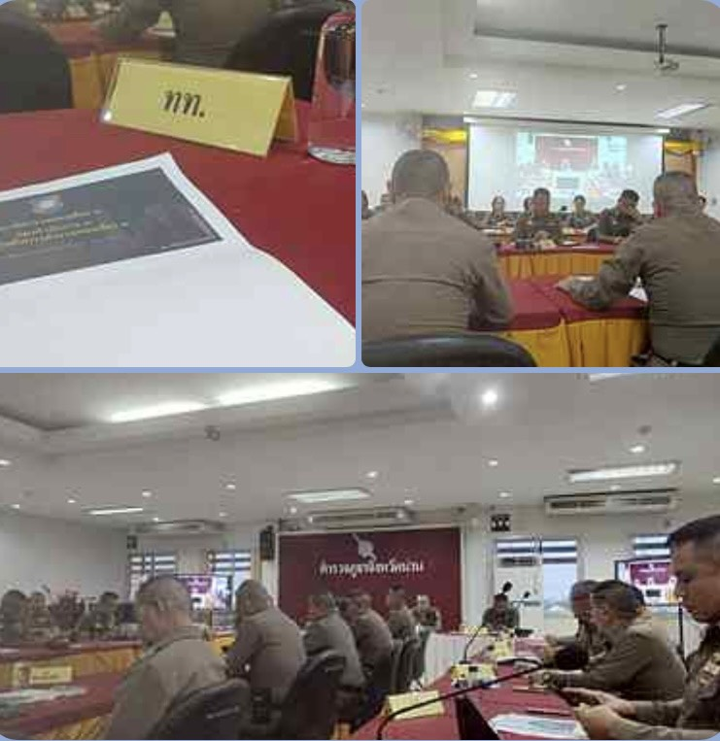
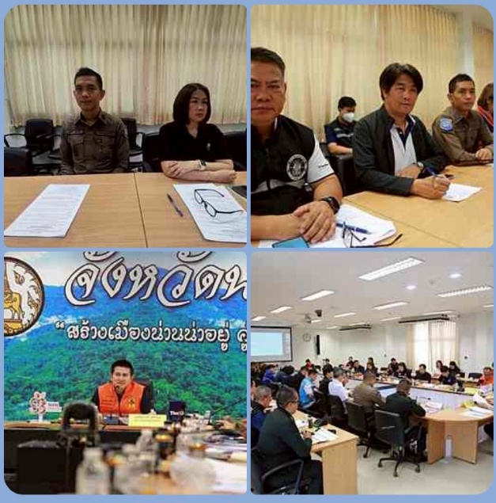

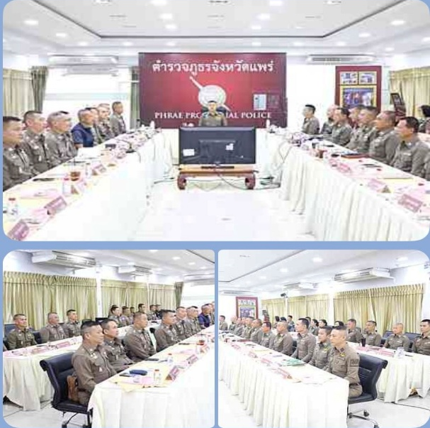

ข้อมูล ณ วันที่ 7 กรกฎาคม 2569

2. งานป้องกันปราบปราม
- วันที่ 7 เม.ย. 2569 บูรณาการกำลังร่วมกับหน่วยงาน ,สภ.เมืองน่าน, ขนส่งจังหวัด และสืบสวน ภ.จว.น่าน ได้สุ่มตรวจหาสารเสพติดในปัสสาวะ เพื่อสร้างความเชื่อมั่นให้แก่นักท่องเที่ยวในช่วงเทศกาล ณ สถานีขนส่ง อ.เมือง จ.น่าน โดยเป็นผู้ขับขี่รถโดยสารประจำทาง, รถสองแถว และรถสามล้อเครื่อง จำนวน 30 ราย
- วันที่ 13-15 เม.ย. 2569
ร่วมพิธีปล่อยแถวระดมกวาดล้างอาชญากรรมทุกประเภท ช่วงวันหยุดเทศกาลสงกรานต์ ประจำปี พ.ศ.2569 ณ ศูนย์บริการนักท่องเที่ยวจังหวัดน่าน
- วันที่ 16 - 17 เม.ย.69
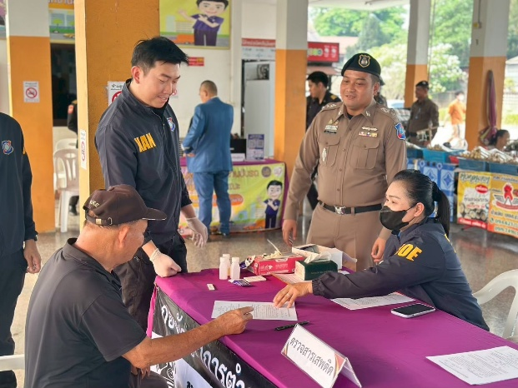
ร่วมพิธีปล่อยแถวกวาดล้างอาชญากรรมฯ ห้วงเทศกาลสงกรานต์ ประจำปี 2569 ณ จุดบริการนักท่องเที่ยวจังหวัดแพร่
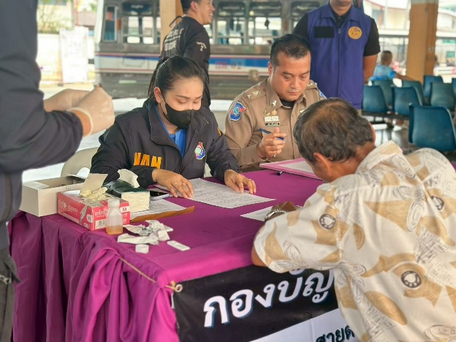
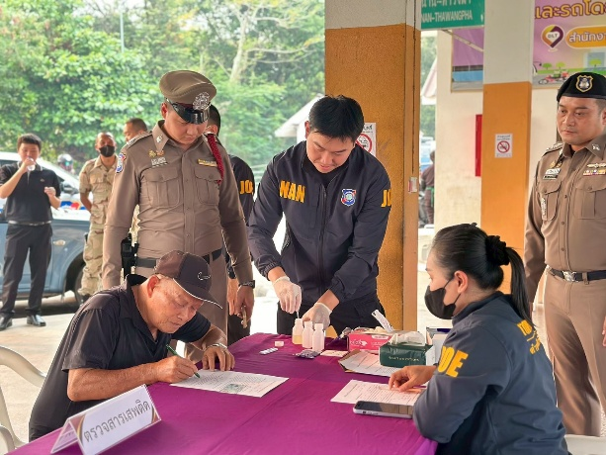
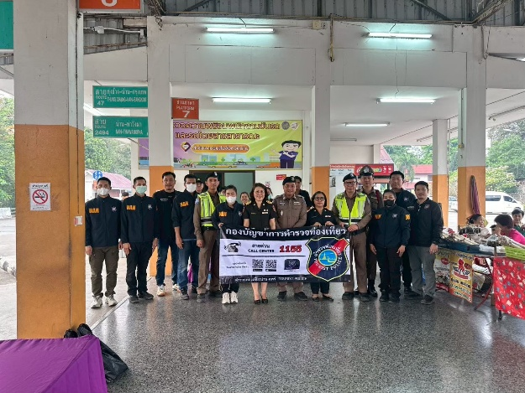

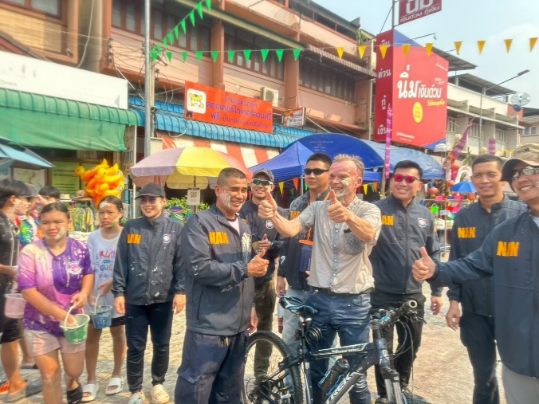
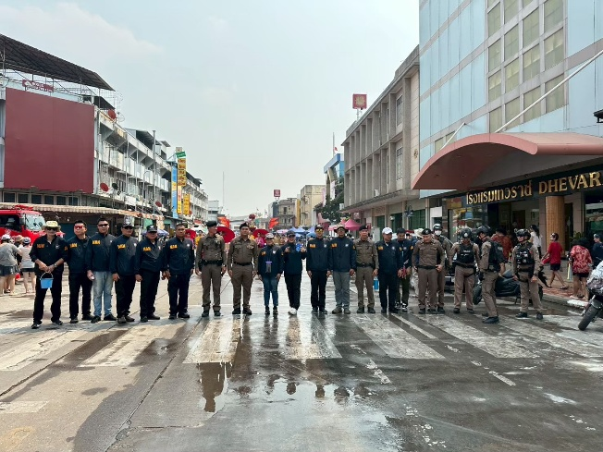
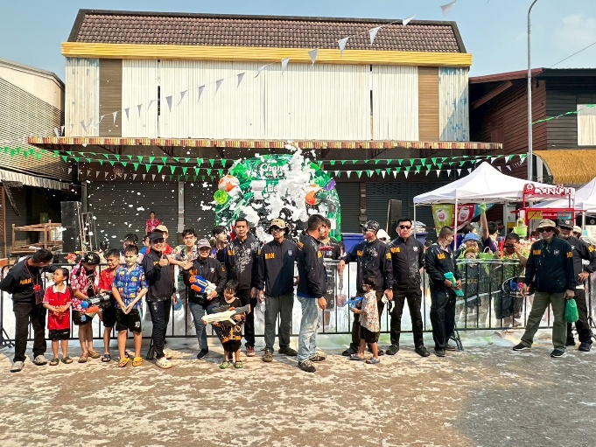
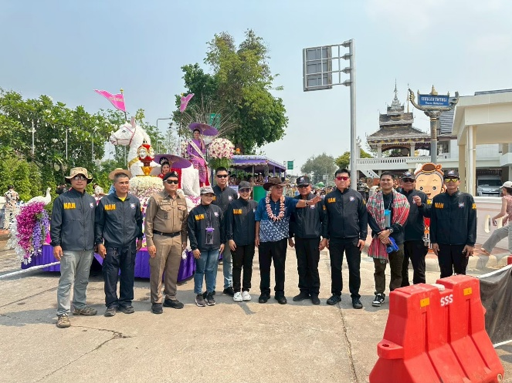

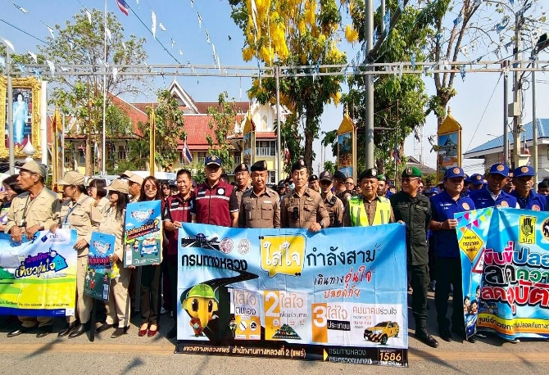
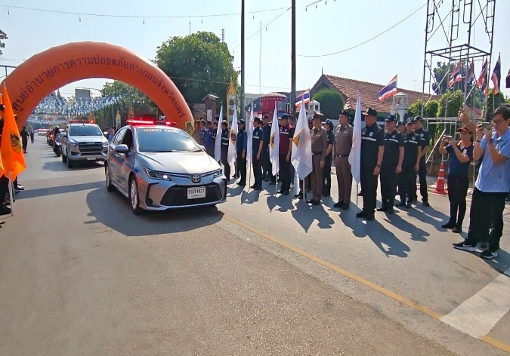
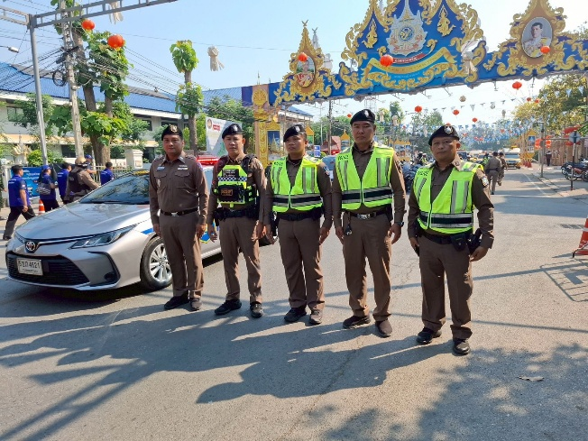
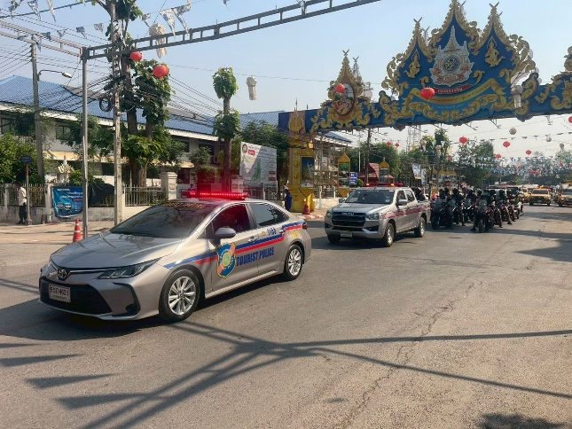

3. งานสืบสวน
- ระหว่างวันที่ 25 มี.ค. – 5 เม.ย. 69 ห้วงระดมกวาดล้างเป้าหมายผู้กระทำผิดเกี่ยวกับอาวุธปืนและเครื่องกระสุนและทำการสืบสวนจับกุมบุคคลตามหมายจับคดีอาญา
